实验6-1 Windows系统存储管理

一、Windows 内存结构
背景知识
Windows XP是32位的操作系统，它使计算机CPU可以用32位地址对32位内存块进行操作。内存中的每一个字节都可以用一个32位的指针来寻址。这样，最大的存储空间就是232字节或4000兆字节 (4GB) 。这样，在Windows下运行的每一个应用程序都认为能独占可能的4GB大小的空间
而另一方面，实际上没有几台机器的RAM能达到4GB，更不必说让每个进程都独享4GB内存了。Windows在幕后将虚拟内存 (virtual memory，VM) 地址映射到了各进程的物理内存地址上。而所谓物理内存是指计算机的RAM和由Windows分配到用户驱动器根目录上的换页文件。物理内存完全由系统管理。
实验目的
- 通过实验了解windowsXP内存的使用，学习如何在应用程序中管理内存、体会Windows应用程序内存的简单性和自我防护能力。
- 了解windowsXP的内存结构和虚拟内存的管理，进而了解进程堆和windows为使用内存而提供的一些扩展功能。
工具/准备工作
您需要做以下准备：
一台运行Windows XP Professional操作系统的计算机
计算机中需安装Visual C++ 6.0专业版或企业版
实验内容与步骤
Windows提供了一个API即GetSystemInfo() ，以便用户能检查系统中虚拟内存的一些特性。程序5-1显示了如何调用该函数以及显示系统中当前内存的参数。
步骤1：登录进入Windows XP Professional。
步骤2：在“开始”菜单中单击“程序”-“Microsoft Visual Studio 6.0”–“Microsoft Visual C++ 6.0”命令，进入Visual C++窗口。
步骤3：在工具栏单击“打开”按钮，在“打开”对话框中找到并打开实验源程序5-1.cpp。
程序5-1：获取有关系统的内存设置的信息
// 工程vmeminfo
#include <windows.h>
#include <iostream>
#include <shlwapi.h>
#include <iomanip>
#pragma comment(lib, "shlwapi.lib")

void main()
{
// 首先，让我们获得系统信息
SYSTEM_INFO si;
:: ZeroMemory(&si, sizeof(si) ) ;
:: GetSystemInfo(&si) ;

// 使用外壳辅助程序对一些尺寸进行格式化
TCHAR szPageSize[MAX_PATH];
::StrFormatByteSize(si.dwPageSize, szPageSize, MAX_PATH) ;

DWORD dwMemSize = (DWORD)si.lpMaximumApplicationAddress -
(DWORD) si.lpMinimumApplicationAddress;
TCHAR szMemSize [MAX_PATH] ;
:: StrFormatByteSize(dwMemSize, szMemSize, MAX_PATH) ;

// 将内存信息显示出来
std :: cout << "Virtual memory page size: " << szPageSize << std :: endl;

std :: cout.fill ('0') ;
std :: cout << "Minimum application address: 0x"
<< std :: hex << std :: setw(8)
<< (DWORD) si.lpMinimumApplicationAddress
<< std :: endl;
std :: cout << "Maximum application address: 0x"
<< std :: hex << std :: setw(8)
<< (DWORD) si.lpMaximumApplicationAddress
<< std :: endl;

std :: cout << "Total available virtual memory: "
<< szMemSize << std :: endl ;
}
步骤4：单击“Build”菜单中的“Compile 5-1.cpp”命令，并单击“是”按钮确认。系统对4-1.cpp进行编译。
步骤5：编译完成后，单击“Build”菜单中的“Build 5-1.exe”命令，建立5-1.exe可执行文件。
操作能否正常进行？如果不行，则可能的原因是什么？

不可以运行，#paragmacomment(lib,"shlwapi.lib")指令错误，在pragma与commnet中间应该有空格。
步骤6：在工具栏单击“Execute Program” (执行程序) 按钮，执行5-1.exe程序。
运行结果 (分行书写。如果运行不成功，则可能的原因是什么？) ：
1) 虚拟内存每页容量为： 4.00KB
2) 最小应用地址： 0*00010000
3) 最大应用地址为： 0*7ffeffff
4) 当前可供应用程序使用的内存空间为： 2.00GB
5) 当前计算机的实际内存大小为： 1.99GB
阅读和分析程序5-1，请回答问题：
- 理论上每个windows应用程序可以独占的最大存储空间是：_4GB_______
- 在程序5-1中，用于检索系统中虚拟内存特性的API函数是： DWORD

提示：可供应用程序使用的内存空间实际上已经减去了开头与结尾两个64KB的保护区。虚拟内存空间中的64KB保护区是防止编程错误的一种Windows方式。任何对内存中这一区域的访问 (读、写、执行) 都将引发一个错误陷井，从而导致错误并终止程序的执行。也就是说，假如用户有一个NULL指针 (地址为0) ，但仍试图在此之前很近的地址处使用另一个指针，这将因为试图从更低的保留区域读写数据，从而产生意外错误并终止程序的执行。

二、Windows XP虚拟内存
背景知识
在Windows XP环境下，4GB的虚拟地址空间被划分成两个部分：低端2GB提供给进程使用，高端2GB提供给系统使用。这意味着用户的应用程序代码，包括DLL以及进程使用的各种数据等，都装在用户进程地址空间内 (低端2GB) 。用户过程的虚拟地址空间也被分成三部分：
1）虚拟内存的已调配区 (committed) ：具有备用的物理内存，根据该区域设定的访问权限，用户可以进行写、读或在其中执行程序等操作。
2）虚拟内存的保留区 (reserved) ：没有备用的物理内存，但有一定的访问权限。
3）虚拟内存的自由区 (free) ：不限定其用途，有相应的PAGE_NOACCESS权限。
与虚拟内存区相关的访问权限告知系统进程可在内存中进行何种类型的操作。例如，用户不能在只有PAGE_READONLY权限的区域上进行写操作或执行程序；也不能在只有PAGE_EXECUTE权限的区域里进行读、写操作。而具有PAGE_ NOACCESS权限的特殊区域，则意味着不允许进程对其地址进行任何操作。
在进程装入之前，整个虚拟内存的地址空间都被设置为只有PAGE_NOACCESS权限的自由区域。当系统装入进程代码和数据后，才将内存地址的空间标记为已调配区或保留区，并将诸如EXECUTE、READWRITE和READONLY的权限与这些区域相关联。
如表3-2所示，给出了MEMORY_BASIC_INFORMAITON的结构，此数据描述了进程虚拟内存空间中的一组虚拟内存页面的当前状态，期中State项表明这些区域是否为自由区、已调配区或保留区；Protect项则包含了windows系统为这些区域添加了何种访问保护；type项则表明这些区域是课执行图像、内存映射文件还是简单的私有内存。VirsualQueryEX() API能让用户在指定的进程中，对虚拟内存地址的大小和属性进行检测。
Windows还提供了一整套能使用户精确控制应用程序的虚拟地址空间的虚拟内存API。一些用于虚拟内存操作及检测的API如表3-2所示。
表3-1 MEMORY_BASIC_INFORMAITON结构的成员
成员名称 | 目的
PVOID BaseAddress | 虚拟内存区域开始处的指针
PVOID AllocationBase | 如果这个特定的区域为子分配区的话，则为虚拟内存外面区域的指针；否则此值与BaseAddress相同
DWORD AllocationProtect | 虚拟内存最初分配区域的保护属性。其可能值包括：  PAGE_NOACCESS,PAGE_READONLY,PAGE_READWRITE和PAGE_EXECUTE_READ
DWORD RegionSize | 虚拟内存区域的字节数
DWORD State | 区域的当前分配状态。其可能值为MEM_COMMIT,MEM_PREE和MEM_RESERVE
DWORD Protect | 虚拟内存当前的保护属性。可能值与AllocationProtect成员的相同
DWORD Type | 虚拟内存区域中出现的页面类型。可能值为MEM_IMAGE,MEM_MAPPED和MEM_PRIVATE

表3-2 虚拟内存的API
API名称 | 描述
VisualQueryEX() | 通过填充MEMORY_BASIC_INFORMATION结构检测进程内虚拟内存的区域
VisualAlloc() | 保留或调配进程的部分虚拟内存，设置分配和保护标志
VirsualFree() | 释放或收回应用程序使用的部分虚拟地址
VirsualProtect() | 改变虚拟内存区域保护规范
VirsualLock() | 防止系统将虚拟内存区域通过系统交换到页面文件中
VirsualUnlock() | 释放虚拟内存的锁定区域，必要时，允许系统将其交换到页面文件中

提供虚拟内存分配功能的是VirtualAlloc() API。该API支持用户向系统要求新的虚拟内存或改变已分配内存的当前状态。用户若想通过VirtualAlloc() 函数使用虚拟内存，可以采用两种方式通知系统：
1)简单地将内存内容保存在地址空间内
2)请求系统返回带有物理存储区 (RAM的空间或换页文件) 的部分地址空间
用户可以用flAllocation Type参数 (commit和reserve) 来定义这些方式，用户可以通知Windows按只读、读写、不可读写、执行或特殊方式来处理新的虚拟内存。
与VirtualAlloc() 函数对应的是VirtualFree() 函数，其作用是释放虚拟内存中的已调配页或保留页。用户可利用dwFree Type参数将已调配页修改成保留页属性。
VirtualProtect() 是VirtualAlloc() 的一个辅助函数，利用它可以改变虚拟内存区的保护规范。
实验目的
1）通过实验了解Windows 2000内存的使用，学习如何在应用程序中管理内存，体会Windows应用程序内存的简单性和自我防护能力。
2）学习检查虚拟内存空间或对其进行操作。
3）了解Windows 2000的内存结构和虚拟内存的管理，进而了解进程堆和Windows为使用内存而提供的一些扩展功能。
工具/准备工作
在开始本实验之前，请回顾教科书的相关内容。
您需要做以下准备：
1) 一台运行Windows 2000 Professional操作系统的计算机。
2) 计算机中需安装Visual C++ 6.0专业版或企业版。
实验内容与步骤

1. 虚拟内存的检测
清单5-2所示的程序使用VirtualQueryEX()函数来检查虚拟内存空间。
步骤1：登录进入Windows 2000 Professional。
步骤2：在“开始”菜单中单击“程序”-“Microsoft Visual Studio 6.0”–“Microsoft Visual C++ 6.0”命令，进入Visual C++窗口。
步骤3：在工具栏单击“打开”按钮，在“打开”对话框中找到并打开实验源程序5-2.cpp。
清单5-2 检测进程的虚拟地址空间
// 工程vmwalker
#include <windows.h>
#include <iostream>
#include <shlwapi.h>
#include <iomanip>
#pragma comment(lib, "Shlwapi.lib")

// 以可读方式对用户显示保护的辅助方法。
// 保护标记表示允许应用程序对内存进行访问的类型
// 以及操作系统强制访问的类型
inline bool TestSet(DWORD dwTarget, DWORD dwMask)
{
return ((dwTarget &dwMask) == dwMask) ;
}
# define SHOWMASK(dwTarget, type) \
if (TestSet(dwTarget, PAGE_##type) ) \
{std :: cout << ", " << #type; }
void ShowProtection(DWORD dwTarget)
{
SHOWMASK(dwTarget, READONLY) ;
SHOWMASK(dwTarget, GUARD) ;
SHOWMASK(dwTarget, NOCACHE) ;
SHOWMASK(dwTarget, READWRITE) ;
SHOWMASK(dwTarget, WRITECOPY) ;
SHOWMASK(dwTarget, EXECUTE) ;
SHOWMASK(dwTarget, EXECUTE_READ) ;
SHOWMASK(dwTarget, EXECUTE_READWRITE) ;
SHOWMASK(dwTarget, EXECUTE_WRITECOPY) ;
SHOWMASK(dwTarget, NOACCESS) ;
}

// 遍历整个虚拟内存并对用户显示其属性的工作程序的方法
void WalkVM(HANDLE hProcess)
{
// 首先，获得系统信息
SYSTEM_INFO si;
:: ZeroMemory(&si, sizeof(si) ) ;
:: GetSystemInfo(&si) ;

// 分配要存放信息的缓冲区
MEMORY_BASIC_INFORMATION mbi;
:: ZeroMemory(&mbi, sizeof(mbi) ) ;

// 循环整个应用程序地址空间
LPCVOID pBlock = (LPVOID) si.lpMinimumApplicationAddress;
while (pBlock < si.lpMaximumApplicationAddress)
{
// 获得下一个虚拟内存块的信息
if (:: VirtualQueryEx(
hProcess, // 相关的进程
pBlock, // 开始位置
&mbi, // 缓冲区
sizeof(mbi))==sizeof(mbi) ) // 大小的确认
{
// 计算块的结尾及其大小
LPCVOID pEnd = (PBYTE) pBlock + mbi.RegionSize;
TCHAR szSize[MAX_PATH];
:: StrFormatByteSize(mbi.RegionSize, szSize, MAX_PATH) ;

// 显示块地址和大小
std :: cout.fill ('0') ;
std :: cout
<< std :: hex << std :: setw(8) << (DWORD) pBlock
<< "-"
<< std :: hex << std :: setw(8) << (DWORD) pEnd
<< (:: strlen(szSize)==7? " (" : " (") << szSize
<< ") " ;

// 显示块的状态
switch(mbi.State)
{
case MEM_COMMIT :
std :: cout << "Committed" ;
break;
case MEM_FREE :
std :: cout << "Free" ;
break;
case MEM_RESERVE :
std :: cout << "Reserved" ;
break;
}

// 显示保护
if(mbi.Protect==0 && mbi.State!=MEM_FREE)
{
mbi.Protect=PAGE_READONLY;
}
ShowProtection(mbi.Protect);

// 显示类型
switch(mbi.Type){
case MEM_IMAGE :
std :: cout << ", Image" ;
break;
case MEM_MAPPED:
std :: cout << ", Mapped";
break;
case MEM_PRIVATE :
std :: cout << ", Private" ;
break;
}

// 检验可执行的影像
TCHAR szFilename [MAX_PATH] ;
if (:: GetModuleFileName (
(HMODULE) pBlock, // 实际虚拟内存的模块句柄
szFilename, //完全指定的文件名称
MAX_PATH)>0) //实际使用的缓冲区大小
{
// 除去路径并显示
:: PathStripPath(szFilename) ;
std :: cout << ", Module: " << szFilename;
}

std :: cout << std :: endl;
// 移动块指针以获得下一下个块
pBlock = pEnd;
}
}
}

void main()
{
// 遍历当前进程的虚拟内存
::WalkVM(::GetCurrentProcess());
}
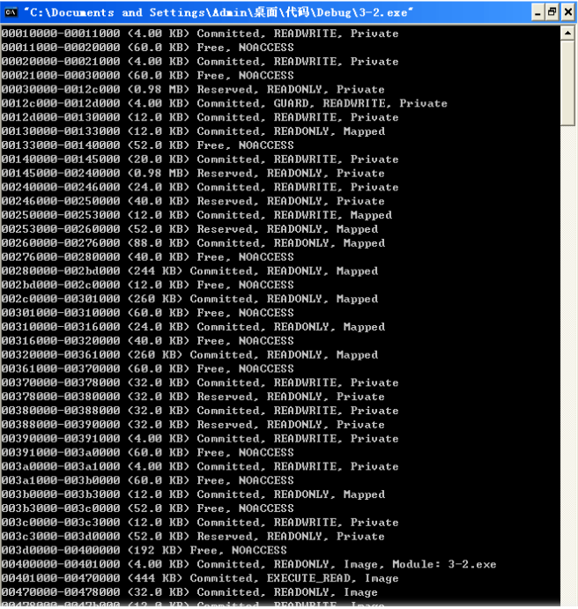

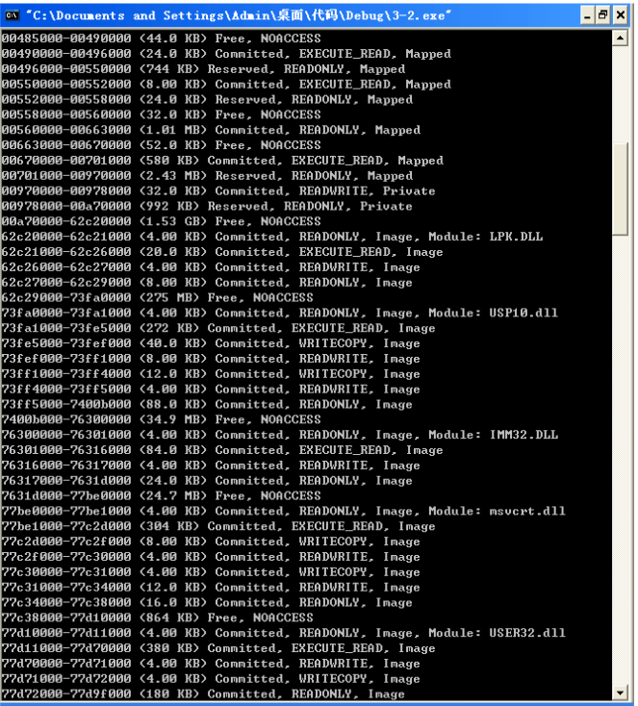
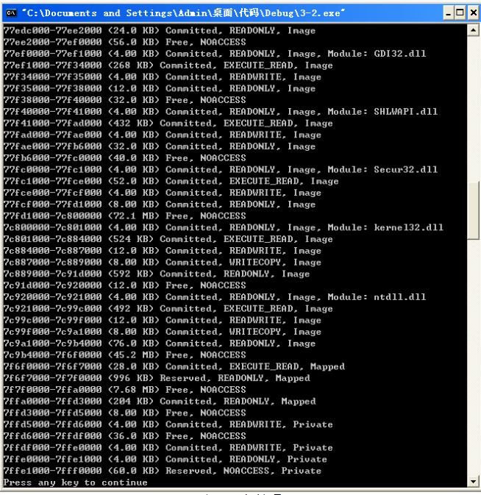
清单5-2中显示一个walkVM()函数开始于某个进程可访问的最低端虚拟地址处，并在其中显示各块虚拟内存的特性。虚拟内存中的块由VirsualQueryEX()API定义成连续快或具有相同状态（自由区，已调配区等）的内存，并分配以一组统一的保护标志（只读、可执行等）。
步骤4：单击“Build”菜单中的“Compile 5-2.cpp”命令，并单击“是”按钮确认。系统对5-2.cpp进行编译。
步骤5：编译完成后，单击“Build”菜单中的“Build 5-2.exe”命令，建立5-2.exe可执行文件。
操作能否正常进行？如果不行，则可能的原因是什么？
答：能运行。Mcmory zeroed、Conld not zero memory。
步骤6：在工具栏单击“Execute Program” (执行程序) 按钮，执行5-2.exe程序。
1）分析运行结果（如果运行不成功，则可能的原因是什么）
按committed,reserved,free等三种虚拟地址空间分别记录实验数据，其中“描述”是对该组数据的简单描述，例如，对下列一组数据：
00010000-00012000<8.00KB>Committed,READWRITE,Private可描述为：具有READWRITE权限的已调配私有内存区。
将系统当前的自由区（Free）虚拟地址空间填入表3-3中。
表3-3 实验记录
地址 | 大小 | 虚拟空间类型 | 访问权限 | 描述
00010000-00012000 | 8.00KB | free | READWRITE | 没有任何权限的已调配的共有内存区
0012000-00020000 | 56.0KB | free | NOACCESS | 没有任何权限的已调配的共有内存区
00020000-00021000 | 4.00KB | free | READWRITE | 具有READWRITE权限的已调配私有内存区
00021000-00030000 | 60.0KB | free | NOACCESS | 没有任何权限的已调配的共有内存区
00030000-0012c000 | 0.98MB | free | READONLY | 只具有READ权限的已调配私有内存区
0012c000-0012d000 | 4.00KB | free | READWRITE | 具有READWRITE权限的已调配私有内存区
0012d000-00130000 | 12.0KB | free | READWRITE | 具有READWRIET权限的已调配私有内存区
将系统当前的已调配区（Committed）虚拟地址空间填入表3-4中。
表3-4 实验记录
地址 | 大小 | 虚拟空间类型 | 访问权限 | 描述
00010000-00020000 | 64.0KB | Committed | READWRITE | MAPPED
00020000-00030000 | 64.0KB | Committed | READWRITE | MAPPED
0012d000-0012e000 | 4.00KB | Committed | GUARD,READWRITE | Private
0012e000-00130000 | 8.00KB | Committed | READWRITE | Private
00130000-00134000 | 16.0KB | Committed | READONLY | MAPPED
00140000-001a7000 | 412KB | Committed | READONLY | Mapped
001b0000-001b1000 | 4.00KB | Committed | READWRITE | Mapped
将系统当前的保留区（Reserved）虚拟地址空间填入表3-5中。
表3-5 实验记录
地址 | 大小 | 虚拟空间类型 | 访问权限 | 描述
0022d000-00300000 | 844KB | Reserved | READONLY | Private
00306000-003c0000 | 744KB | Reserved | READONLY | Mapped
003c3000-003c8000 | 20.0KB | Reserved | READONLY | Mapped
00673000-00680000 | 52.0KB | Reserved | READONLY | Private
006f4000-01280000 | 11.5MB | Reserved | READONLY | Mapped
01288000-01380000 | 992KB | Reserved | READONLY | Private
01406000-01410000 | 40.0KB | Reserved | READONLY | Priavte
2)从上述输出结果，对照分析清单5-2的程序，请简单描述程序运行的流程：
答：获得系统信息，分配要存放的信息缓冲区，循环整个应用程序地址空间，获得下一个虚拟内存块的信息，计算块的结尾及其大小，显示块地址和大小，显示块的状态，显示保护，显示类型，检查可执行的影像，除去路径并显示，移动块指针并获得下一个块，遍历当前进程的虚拟内存。

2. 虚拟内存的分配与释放
能正确使用系统函数GetMeoryStatus()和数据结构MEMORY_STATUS了解系统内存和虚拟存储空间使用情况，会使用VirsualAlloc（）函数和VirsualFree（）函数分配和释放虚拟内存空间。

// GetMemoryStatus.cpp : Defines the entry point for the console application.
//

#include "stdafx.h"
#include "GetMemoryStatus.h"

#ifdef _DEBUG
#define new DEBUG_NEW
#undef THIS_FILE
static char THIS_FILE[] = __FILE__;
#endif

void GetMemSta(void);
//The one and only application object
CWinApp theApp;
using namespace std;

int _tmain(int argc,TCHAR * argv[],TCHAR * envp[])
{
int nRetCode=0;
LPVOID BaseAddr;
char *str;

GetMemSta();
printf("Now Allocate 32M Virsual Memory and 2M Physical Memory\n\n");
BaseAddr=::VirtualAlloc(NULL,1024*1024*32,MEM_RESERVE|MEM_COMMIT,PAGE_READWRITE);//分配虚拟内存
if (BaseAddr==NULL) printf("Virsual Allocate Fail.\n");
str=(char *)malloc(1024*1024*2); //分配内存
GetMemSta();
printf("Now Release 32M Virsual Memory and 2M Physical Memory\n\n");
if (::VirtualFree(BaseAddr,0,MEM_RELEASE)==0) //释放虚拟内存
printf("Release Allocate Fail.\n");
free(str); //释放内存
GetMemSta();
return nRetCode;
}

void GetMemSta(void)
{
MEMORYSTATUS MemInfo;
GlobalMemoryStatus(&MemInfo);

printf("Current Memory Status is :\n");
printf("\t Total Physical Memory is %d MB\n",MemInfo.dwTotalPhys/(1024*1024));
printf("\t Available Physical Memory is %d MB\n",MemInfo.dwAvailPhys/(1024*1024));
printf("\t Total Page File is %d MB\n",MemInfo.dwTotalPageFile/(1024*1024));
printf("\t Available Page File is %d MB\n",MemInfo.dwAvailPageFile/(1024*1024));
printf("\t Total Virtual Memory is %d MB\n",MemInfo.dwTotalVirtual/(1024*1024));
printf("\t Available Virsual memory is %d MB\n",MemInfo.dwAvailVirtual/(1024*1024));
printf("\t Memory Load is %d %%\n\n",MemInfo.dwMemoryLoad);

}
步骤1：在VC 6.0环境下选择Win32 Console Application建立一个控制台工程文件，选择An application that Supports MFC。
步骤2：编辑并编译完成后，单击“Build”菜单中的“Build GetMemoryStatus.exe”命令，建立GetMemoryStatus.exe可执行文件。
操作能否正常进行？如果不行，则可能的原因是什么？
操作能正常运行。
步骤3：在工具栏单击“Execute Program”按钮，执行GetMemoryStatus.cpp.exe程序。
分析程序GetMemoryStatus.cpp的运行结果
1) 请描述运行结果 (如果运行不成功，则可能的原因是什么？) ：
_Current Memory Status is:
Avaliable Physical Memory is 2047MB
Total Page File is 4095MB
Avaliable Page File is 4095MB
Total Virtual Memory is 2047MB
Available Virsual memory is 2031MB
Memory Load is 22
Now Allocate 32M Virsual Memory and 2M Physical Memory

Current Memory Status is:
Total Physical Memory is 2047MB
Available Physical Memory is 2047MB
Total Page File is 4095MB
Total Virsual memory is 1997MB
Memory Load is 22

Now release 32M Virsual Memory and 2M Physical Memory

Current Memory Status is:
Total Physical Memory is 2047MB
Available Physical Memory is 2047MB Total Page File is 4095MB
Available Page File is 4095MB
Total Virtual Memory is 2047MB
Available Virsual memory is 2031MB
Memory Load is 22Press any key to continue
2) 根据运行输出结果，若要改变分配和回收的虚拟内存和物理内存的大小，要改变程序代码的语句，分别为：
答：要改变的分配虚拟内存的程序代码语句为：
if(BaseAddr==NULL) printf(“Virsual Allocate Fail.\n”);
str=(char*)malloc(1024*1024*2);
GetMemSta();
要改变的回收虚拟内存的程序代码为:
if(::VirtualFree(BaseAddr,0,MEM_RELEASE)==0)
printf(“Release Allocate Fail.\n”);
free(str);
3) 根据运行输出结果，对照分析4-2程序，可以看出程序运行的流程吗？请简单描述：
答：程序开始运行时，分配虚拟内存为32M，物理内存为2M，后进行虚拟内存释放，释放了32M虚拟内存，2M物理内存。
